Mittelbayrische Zeitung vom 24.09.13

Herbstcamp für Jungforscherinnen

Bei Krones in Neutraubling und der Hochschule Regensburg können Mädchen ab 15 in den Herbstferien Projekt entwickeln. Am Freitag ist Meldeschluss.

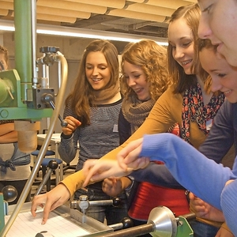

Für das Forscherinnencamp opfern Mädchen gerne ihre Ferien. Foto: bbw
Neutraubling/Regensburg. Mädchen, die in den Herbstferien einmal in die Rolle einer Ingenieurin schlüpfen wollen, haben noch bis Freitag die Chance, sich für das „Forscherinnen-Camp“ in Regensburg und Neutraubling zu bewerben. Das Camp startet am 27. Oktober. Bis zum 31. Oktober haben die jungen Forscherinnen dann Zeit, um gemeinsam mit der Krones AG und der Hochschule Regensburg innovative Projekte zu entwickeln.
Bei diesem Angebot des Bildungswerks der Bayerischen Wirtschaft e. V. (bbw) lernen die Camp-Teilnehmerinnen den Ingenieurinnen-Beruf sowie das dazugehörige Studium nicht nur besser kennen, sondern erleben beides auch hautnah. Sie finden zudem heraus, ob eine solche Karriere auch für sie selbst in Frage kommt.
Unter tezba.de können sich Gymnasiastinnen und Fachoberschülerinnen ab 15 Jahren für die beiden Camps bewerben. Die Teilnahme ist bis auf An- und Abreise kostenlos. Die Unterbringung erfolgt in der Nähe des Unternehmens bzw. der Hochschule.
Im Camp besuchen die Teilnehmerinnen an der Hochschule spezielle Vorlesungen und setzen das erworbene Wissen beim Kooperations-Unternehmen gleich in die Praxis um - und zwar bei einem so genannten „Forscherinnen-Auftrag“. Die Mädchen lösen hierbei eine branchenspezifische Aufgabe wissenschaftlich, aber auch praxisnah. Auf dem Weg zum Ziel begleiten sie Professoren und Studenten sowie Projekt-Teams der beteiligten Unternehmen. Gemeinsame Teamaufgaben und Aktionen lassen Ferienstimmung aufkommen. Mehr Camp-Einblicke gibt es auch bei facebook.com/technikzukunftinbayern. Die „Forscherinnen-Camps“ werden seit 2007 vom bbw bayernweit durchgeführt. Sie sind nur eines von vielen Projekten der Bildungsinitiative „Technik - Zukunft in Bayern?!“

